Retour au calendrier économique

Entretien du 20 septembre avec le responsable de Travail Entraide au Mée sur Seine

Travail Entraide
50 all Gare 77350 LE MEE SUR SEINE | 01 60 56 50 70  fax : 01 60 56 50 79

Vous travaillez dans une structure d'insertion d'activité économique, pouvez vous me la décrire ? Pouvez vous me la présenter ?

Travail Entraide est un ensemblier d'insertion, c'est à dire, le regroupement d'un ensemble d'activités et de structures avec différents statut juridiques permettant d'offrir une palette de solutions diversifiées et complémentaires pour l'insertion des personnes fréquentant notre structure.

Il y a donc :
- "Travail Entraide" qui est un Association Intermédiaire loi 1901
- XL Emploi qui est une Entreprise de Travail Temporaire d'Insertion, sous statut SARL
- Germe, qui est un groupement d'employeurs pour des taches administratives, qui effectue des prestations de services chez cinq associations adhérentes
- "La boutique pédagogique" du Commercer Equitable" qui est un chantier d'insertion

C'est une équipe de 29 salariés à temps plein et partiel, dont 24 en CDI. Soit 21,87 ETP.

Travail Entraide a pour finalité l'insertion professionnelle des demandeurs d'emploi. Pour cela elle propose un ensemble de services dont l'accès est déterminé par les parcours d'insertion des demandeurs d'emploi.

L'insertion professionnelle au travers du parcours d'insertion repose sur une approche globale de la personne. Ce parcours intègre l'ensemble des aspects qui fondent l'insertion sociale et professionnelle (le logement, la santé, le travail, la formation, les ressources financières, les relations sociales)

Parce qu'il est difficile d'être compétent sur tous les fronts, Travail Entraide a choisi de faciliter l'insertion des demandeurs d'emploi en leur proposant du travail et un accompagnement individuel.

Le projet de l'association est d'orienter l'ensemble des actions pour le bénéfice des personnes les plus démunies. L'activité de l'association est relativement bien adaptée pour les conduire progressivement vers plus de confiance en eux. Des missions de courtes durées, avec des taches simples que nous pouvons renouveler durablement, font beaucoup pour le moral des demandeurs d'emploi. Le demandeur d'emploi qui se voit confier une mission a de nouveaux horaires à respecter, un objectif à atteindre avec des exigences de qualités. Il se trouve en relation avec employeur, des clients, pour obtenir un bulletin de salaire en fin de mois au prorata des heures réalisées.
L'ensemble de ces éléments lui permet de retrouver un statut, des droits et, ce qui est certainement le plus important, le sens de la dignité.

Notre activité principale est orientée vers des taches d'aide à domicile (ménage, repassage, jardinage)

Comment est née l'association "Travail Entraide"

D'une réflexion d'un groupe de bénévoles du Centre Social du Mée sur Seine autour de l'insertion des personnes en difficulté. L'association est crée en juin 1988 et son activité de mise à disposition a commencé dès l'agrément par la préfecture en octobre de la même année.

Quel type de public accueillez vous ?

Je n'aime par dire cela, mais il ne s'agit d'un public de Bas Niveau de Qualification voire sans aucune qualification, sans activité, inscrit ou non à l'ANPE. 80 % du public ont un niveau inférieur ou équivalent au CAP. Nous ne faisons pas de discrimination dans l'accueil du public. Tout le monde doit pouvoir accéder à l'emploi, quel que soit son age son sexe, sa culture, son parcours professionnel antérieur.

C'est à dire, que pouvez accueillir des personnes déjà salariées ?

Non, nous avons des règles déontologiques, notamment celle du travail partagé. De plus pour l'ETTI, l'embauche d'une personne doit faire l'objet d'un agrément par l'ANPE. Cependant, nous pouvons donner des conseils à ces personnes pour la recherche d'emploi.

Notre travail en fait c'est trois métiers : l'accueil, l'accompagnement et la mise à disposition.

Quelle est la nature des problèmes que vous rencontrez avec les personnes que vous accueillez ?

Des problèmes de santé (conduites addictives), de surendettement, logement, sociabilité

Vous intervenez directement dans leurs problèmes ?

Mon équipe est totalement autonome dans la prise en charge globale des personnes, mais notre activité principale reste l'insertion professionnelle. Pour la résolution des problèmes sociaux, nous faisons appel aux partenaires compétents et intervenons de concert avec eux pour soutenir le demandeur d'emploi dans la résolution de ses difficultés.

Vous avez un taux de retour à l'emploi intéressant ?

Cela ne veut rien dire ! Tout dépend d'on l'on part avec la demandeur d'emploi. Nous souhaitons nous attacher à d'autres indicateurs, comme la sociabilité difficilement mesurable. Par exemple : une personne qui ne dit jamais "bonjour" et qui au bout de quelques mois peut le faire, cela constitue pour nous une avancée. Cette personne aura alors plus de chances d'être écoutée par un employeur lors d'une embauche.

L'une des missions de l'Association Intermédiaire est de rendre employable la personne.

L'employabilité est plutôt un terme utilisé par les employeurs ?

Même si ce terme sonne un peu creux, et qu'il reste difficilement définissable, nous sommes "contraints" de rendre employables des personnes même si le secteur économique ne peut leur offrir un emploi.

Vous avez des actions pour développer l'employabilité ?

Oui, la boutique pédagogique où l'on met en situation nos demandeurs d'emplois avec des vrais produits à vendre et des vrais clients pour les acheter. Le principe est le suivant :
La boutique pédagogique est un espace d'apprentissage aux métiers de vendeur(s) caissières, employée libre service. Ce concept permet aux salariés, d'acquérir sous formes d'apprentissages théoriques et de mise en situation réelle les savoirs associés, de mettre en pratique les acquis dans un contexte professionnel. La mixité des publics, le partenariat avec l'économie sociale et solidaire, notamment pour la vente de leurs produits renforce la socialisation, accélèrent le processus d'intégration dans l'entreprise favorisant l'accès à l'emploi.

La boutique pédagogique est un chantier d'insertion ouvert aux personnes en difficulté ayant pour projet de travailler dans la vente. Elles sont salariées sous contrat CES pour une durée de 6 mois.

Nous avons un autre chantier d'insertion en horticulture, ou les personnes sont en CES ou elles doivent effectuer un travail qui est réellement reconnu par la collectivité
Il n'y pas de travail s'il n'a pas d'utilité sociale.

En dehors de la mise au travail, nous proposons aussi les services suivants :

- la participation à un atelier CV,
- la participation à un atelier collectif de recherche d'emploi,
- la possibilité de consulter les offres d'emploi, les offres de formation,

Il est aussi systématiquement proposé un accompagnement vers l'emploi à tous les demandeurs d'emploi. En effet parmi eux, très peu savent conduire avec efficacité une recherche d'emploi. Il est nécessaire de structurer leurs démarches. Pour cela les personnes les plus vulnérables ont besoin de retrouver confiance en elles grâce une à une relation individuelle privilégiée avec nos conseillers. L'AVE est ponctué par des entretiens réguliers et hebdomadaires. La recherche d'emploi est structurée à partir d'objectifs concrets à réaliser par la personne suivie. A l'occasion de chaque rencontre le demandeur d'emploi va intégrer les techniques de recherche d'emploi, apprendre à gérer ses recherches en tenant à jour un journal de bord et progressivement devenir de plus en plus autonome et accéder à l'emploi. La durée moyenne de l'accompagnement est de 3 mois (pour les personnes les plus proches de l'emploi). L'accompagnement social prend en compte en considération l'ensemble des difficultés rencontrées par la personne sur les plans financiers, du logement, de la santé etc…en mobilisant pour cela les partenaires compétents.
Avez-vous des personnes qui bénéficient des services de l'AI (mise à disposition) depuis longtemps et pour quelles raisons ?

Oui, il y a un effet pervers dans l'association intermédiaire. Elle convient très bien à des personnes qui nous considèrent comme un employeur fiable, dans le sens ou nous leur apportons des missions d'emplois régulières avec des clients réguliers. Pourquoi elles iraient voir ailleurs, alors que le marché du travail ne peut leur proposer un emploi suffisamment stable ?

Rencontrez vous des contraintes économiques sociales et politiques

Oui surtout en ce moment avec les lois sur la cohésion sociale, de Borlo.
On voit qu'il y a des une volonté de modifier en profondeur l'insertion par l'activité économique, notamment par des nouveaux contrat CAE et CI-RMA, l'application de la l'allègement Fillon bien accueilli pour notre secteur, mais en même temps il y a des mesures qui nous mettent en concurrence avec les entreprises de travail temporaires. Elles peuvent maintenant se positionner sur l'accueil et la mise au travail des publics en difficultés. Avant nous étions les seuls à être positionné sur ces publics. Cette ouverture à la concurrence, risque de mettre fortement en péril l'activité des associations intermédiaires. De plus nous ignorons comment s'effectuera la prise en charge de ces publics.

Il faut nous adapter à des nouvelles règles, comme la décentralisation du RMI de l'Etat vers le département. Les accompagnateurs vers l'emploi ne sont plus les référents dans contrats d'insertion.

Concernant la mise à disposition, elle suit la conjoncture économique et progresse avec la courbe du chômage. Si les entreprises embauchent notre activité sera en hausse et vice versa.

Concernant nos partenaires prescripteurs comme l'Anpe et les collectivités territoriales nous sommes souvent tributaires soit de leurs prescriptions ou subventions. Ainsi, l'ANPE ne peut pas s'engager sur un volume et un calendrier de mesures à l'année. Une baisse ou des fluctuations trop importantes dans les prestations, voire le sous paiement de ces mesures ne permet plus de financer le poste de travail.

Certains financeurs de nos actions comme des chantiers d'insertion, un centre de bilan de compétences, qui après avoir financé ces dernières, brusquement s'arrêtent, ou réduisent les montants des subventions.

Ainsi en 2004, nous avons du procéder à 2 licenciements et 5 départs "volontaires".

Au niveau des chantiers d'insertion, avec les nouvelles dispositions inscrites dans la loi de cohésion sociale, tous les salariés de ces chantiers devront pouvoir bénéficier des mêmes avantages conventionnels que les autres salariés de l'entreprise. Le surcoût engendré par ces nouveaux contrats n'est pas pris en charge par l'Etat et beaucoup de chantiers d'insertion devront arrêter leur activité.

Concernant le versement de l'aide au poste d'accompagnement, vous devez produire des documents d'évaluation de votre activité, est-ce que cela représente une contrainte ?

Non, en fait le versement de l'aide est conditionné par un cahier des charges

Le responsable me donne ensuite le rapport d'activité, me précisant que je trouverais quelques données statistiques intéressantes.

Ainsi après lecture du rapport d'activité voici une synthèse des données recueillies :

Progression du nombre de demandeurs d'emploi nouvellement accueillis

2001 | 2002 | 2003 | 2004
919 | 831 | 973 | 1473

Répartition Homme Femmes Le taux de retour à l'emploi en 2004

Ce schéma est basé sur 57 % des personnes suivies ayant trouvé une solution dans l'année 2004

Les réinsertions sur le nombre total de demandeurs d'emplois suivis :
Selon mes calculs, 50 % des personnes suivies ont retrouvé un emploi se déclinant ainsi :
Niveaux d'études :

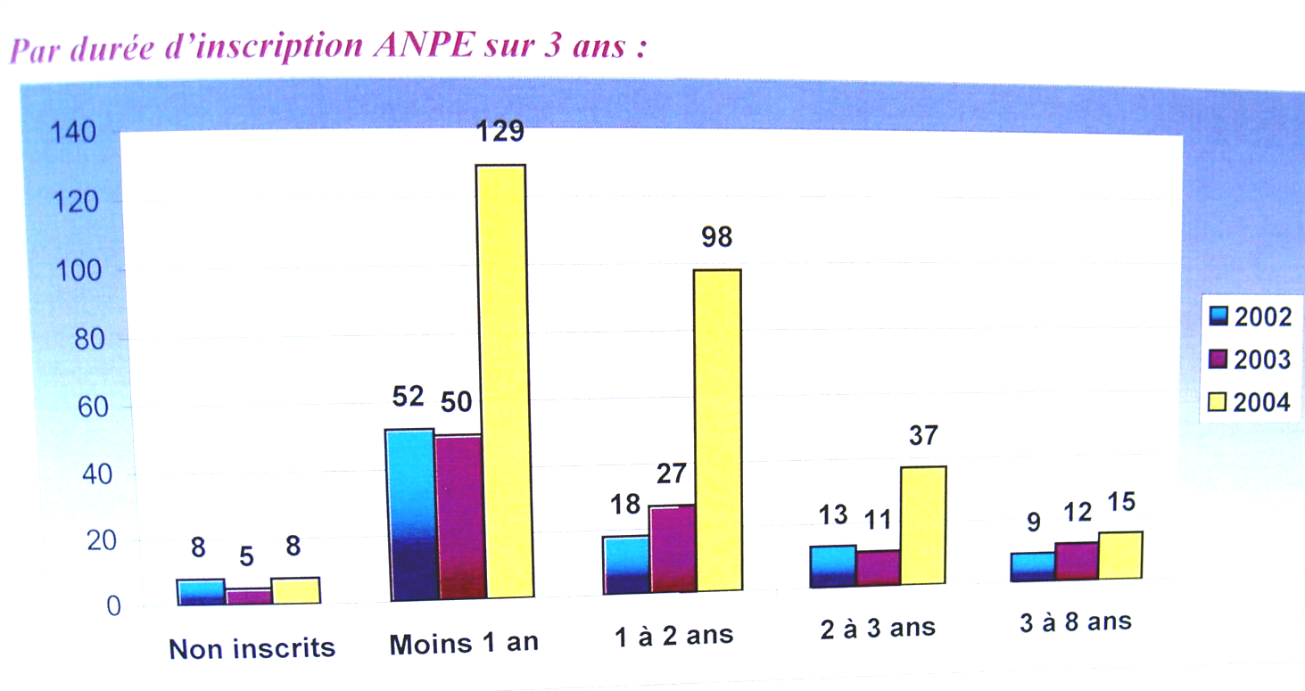

Les principales difficultés rencontrées en %

